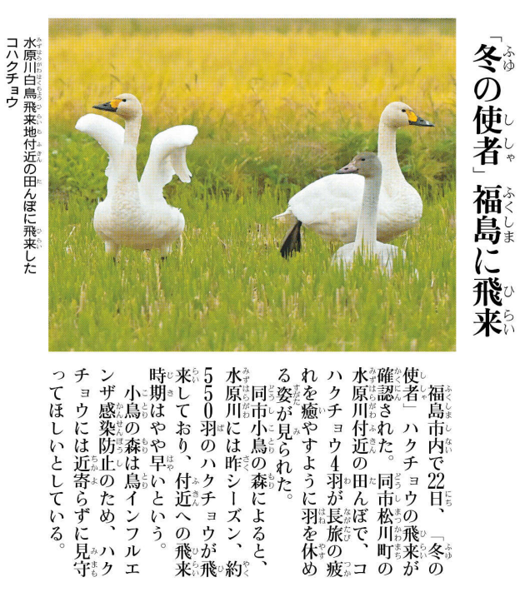

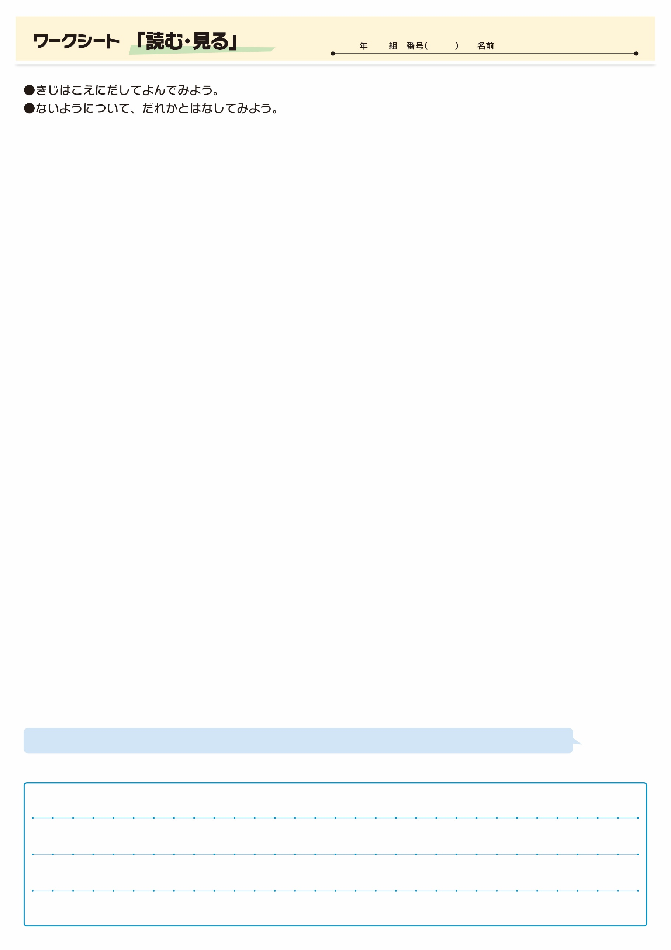
㉛

きじをよんでおもったこと、みんなとはなしてかんじたことをかこう。（120字くらい）
いいとっていたら、もうがるがやってきたのですね。

▲10月23日 福島民友新聞掲載

